**Лабораторна робота №2**

[Посилання на репозиторій](https://github.com/s1ntt/lab_2)

1. Назва лабораторної роботи

Оператори циклу в С/С++

1. Мета:

Отримати навики в розробці, відлагодженні та виконанні коду програми на мові С з використанням операторів циклу.

**Задача №1**

1. Постановка задачі

Обчислення значення арифметичного ряду.

1. Лістинг основної програми з докладними коментарями

[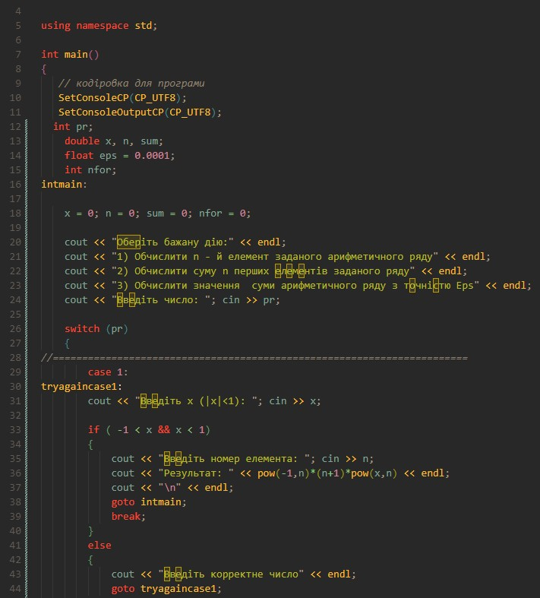](https://github.com/s1ntt/lab_2/blob/lab_2/images/code_task_1.jpg)

1. Блок-схема основної програми.

[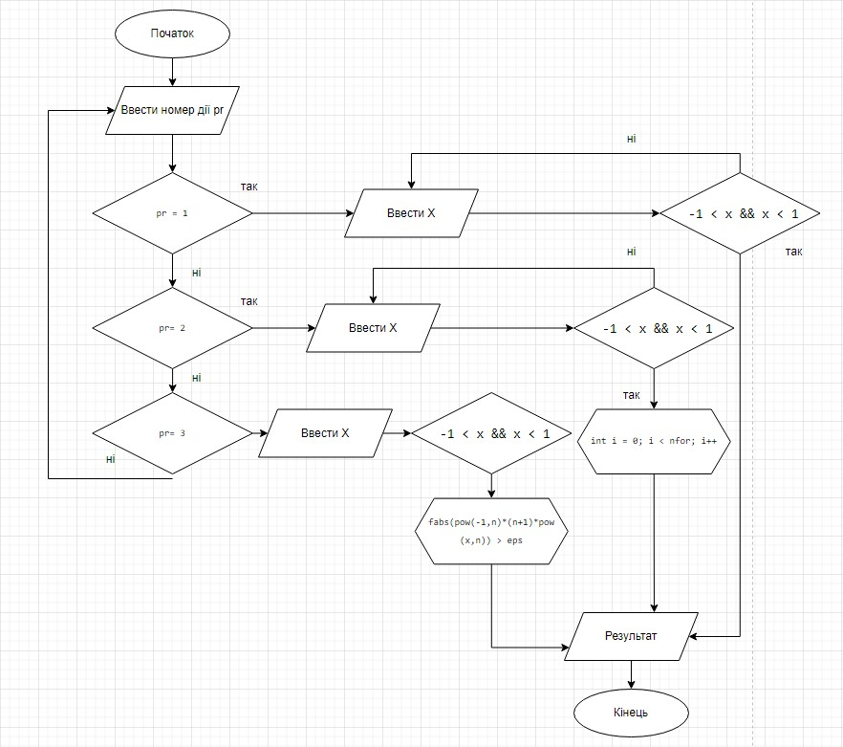](https://github.com/s1ntt/lab_2/blob/lab_2/images/diagram_task_1.jpg)

1. Результат виконання задачі

[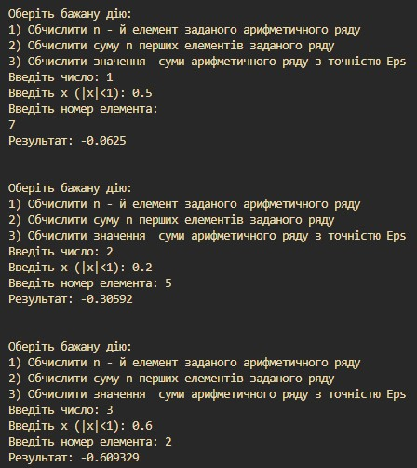](https://github.com/s1ntt/lab_2/blob/lab_2/images/result_task_1.jpg)

**Задача №2**

1. Постановка задачі

Скласти та відлагодити код програми для табулювання функції y(x), вивести на экран значения x и y(x).

1. Лістинг основної програми з докладними коментарями [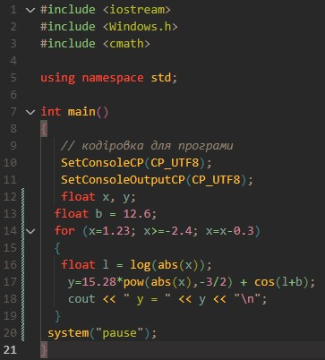](https://github.com/s1ntt/lab_2/blob/lab_2/images/code_task_2.jpg)
2. Блок-схема основної програми.

[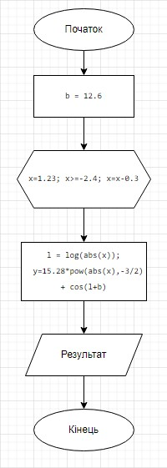](https://github.com/s1ntt/lab_2/blob/lab_2/images/diagram_task_2.jpg)

1. Результат виконання задачі

[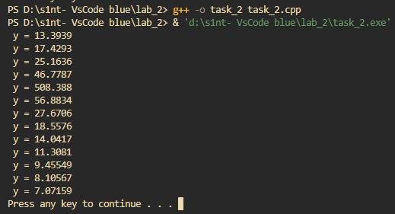](https://github.com/s1ntt/lab_2/blob/lab_2/images/result_task_2.jpg)